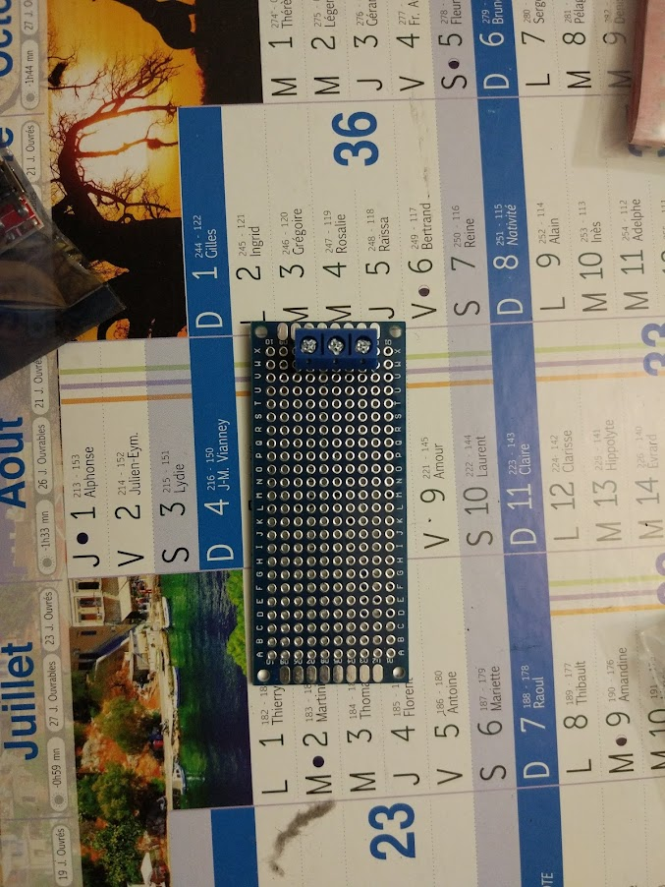

Arduino nano

Resistance 68 ohm

D2

Cathode

anode

anode

Cathode

LED em. t

LED em. t

GND

court

long

LED vert

LED red

court

court

long

long

LED jaun

IR recep. 34438

IR recep. 58000

D10

D120

D9

D8

D7

D4

D6

D5

D36

D1 3

A0

A1

A2

A3

A4

A6

A5

Emetteur/récepteur IR

